
ПЕРВИЧНАЯ ПРОФСОЮЗНАЯ ОРГАНИЗАЦИЯ
МУНИЦИПАЛЬНОГО БЮДЖЕТНОГО ДОШКОЛЬНОГО ОБРАЗОВАТЕЛЬНОГО УЧРЕЖДЕНИЯ ДЕТСКИЙ САД №16 «ЛАСТОЧКА»
ПРОФЕССИОНАЛЬНОГО СОЮЗА РАБОТНИКОВ НАРОДНОГО ОБРАЗОВАНИЯ И НАУКИ РОССИЙСКОЙ ФЕДЕРАЦИИ (ППО МБДОУ ДЕТСКИЙ САД №16 «ЛАСТОЧКА»)
_______________________________________________________________________________________________________

Публичный отчет
Первичной профсоюзной организации МБДОУ
детский сад 16 «Ласточка» за 2022 год
Первичная профсоюзная организация МБДОУ детский сад №16 «Ласточка» является структурным звеном-организации профсоюзов работников народного образования. В своей деятельности первичная профсоюзная организация руководствуется Уставом профсоюза, Законом РФ «О профессиональных союзах их правах и гарантиях деятельности», действующим законодательством, нормативными актами.

На учёте в профсоюзной организации МБДОУ на сегодняшний день состоит 37 человек. Общий процент охвата профсоюзным членством 100%.
В отчетный период приоритетными направлениями деятельности первичной
профсоюзной организации были:
- профсоюзный контроль за соблюдением законодательства о труде и по
охране;
- реализация возможностей членов первичной профсоюзной организации;
- содействие занятости, недопущение противозаконных сокращений;
- организационно-методическая, консультационная и информационная
помощь;
- юридическая и материальная помощь;
- защита законных прав и гарантии;
- участие в формировании и развитии нормативной правовой базы ДОУ;
- повышение эффективности социального партнерства в целях усиления
защиты социально-трудовых прав и профессиональных интересов работников
детского сада, в том числе профессионального роста и повышения оплаты труда работников образования.

Ежегодно председатель первичной профсоюзной организации и заведующий отчитываются по итогам выполнения мероприятий коллективного договора на общем собрании трудового коллектива.

Одним из важного направления в деятельности нашего профкома является культурно – массовая работа, так как хороший отдых способствует работоспособности и поднятию жизненного тонуса. В нашем коллективе работников поздравляют с календарными праздниками, с днем рождения и в такие дни для каждого находится доброе слово и улыбка. Доброй традицией нашего коллектива стало поздравление с профессиональным праздником «День дошкольного работника», каждого работника отмечают за его профессионализм и вклад в общее дело.
Коллектив детского сада активно откликается на различные дела и акции;
- - Митинг «За Мир, За Труд, За Май!»
- - 9 Мая «Помним, гордимся!»
- - В рамках года корпоративной этике «Мозгобойня»
- - Игра викторина «Всемирный день охраны труда!»
- - Конкурс трех поколений «Широка страна моя родная» коллектив занял почетное первое место
- - Всемирного день здоровья «На зарядку становись!»,
- - Марафон «Человек идущий!»
- - Всероссийская акция «Подзарядка для всех!»,
- - Краевой фотоконкурс «Человек труда в объективе!»
- - Конкурс рисунков «Нарисуй Первомай!»
- - Единый профсоюзный диктант
- - Городской субботник
- - Участие в творческом конкурсе "ВИВАТ, ТАЛАНТЫ!"
- - Городской конкурс "Арт-елка 2023"

Хотелось бы поблагодарить всех членов профсоюзной организации, принимающих активное участие в культурно- массовых мероприятиях.
Особые слова благодарности заведующему МБДОУ Натальи Юрьевны Малаховой за социальное партнёрство и взаимопонимание, она всегда готова к диалогу. С таким руководителем можно продуктивно работать на благо коллектива.
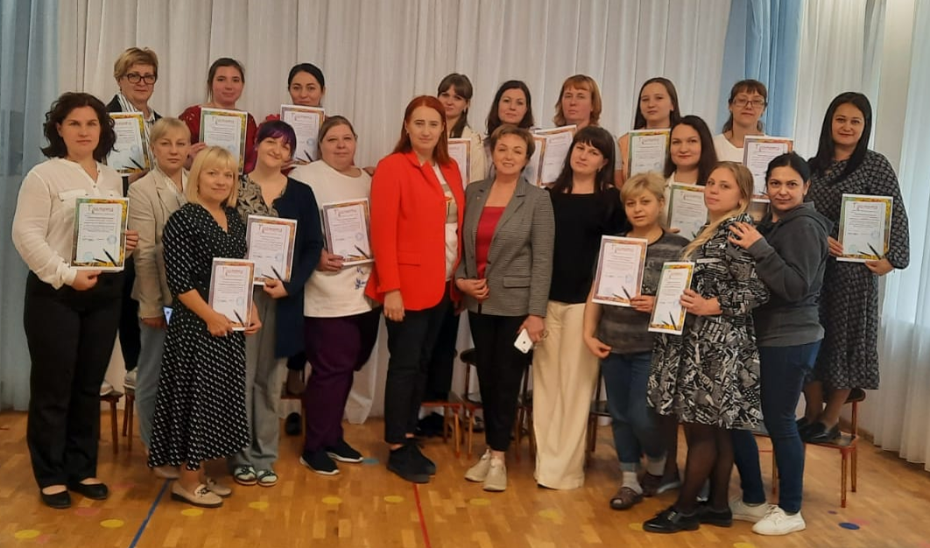
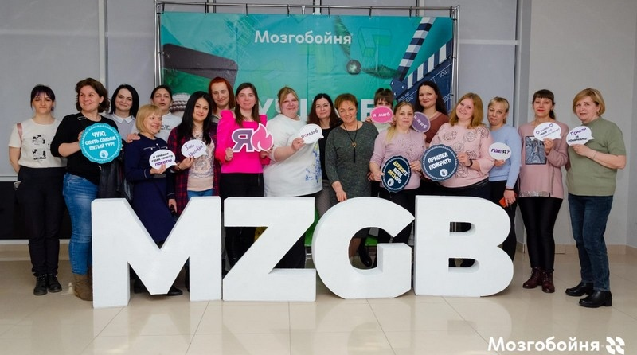
Главным направлением профсоюзного комитета в этой работе остаются защита прав и интересов работников учреждения, соблюдение законности, повышение ответственности за результаты своего личного труда и работы коллектива в целом, вести работу по привлечению в профсоюз молодых кадров. Каждый член первички уже понимает, что единому, сплоченному, постоянно развивающемуся профессиональному союзу, по плечу решение важнейшей задачи – сделать профессию педагога, работника детского сада – престижной.

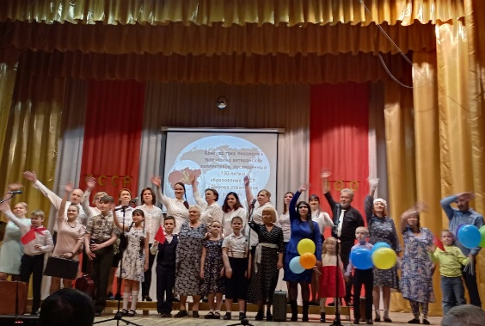
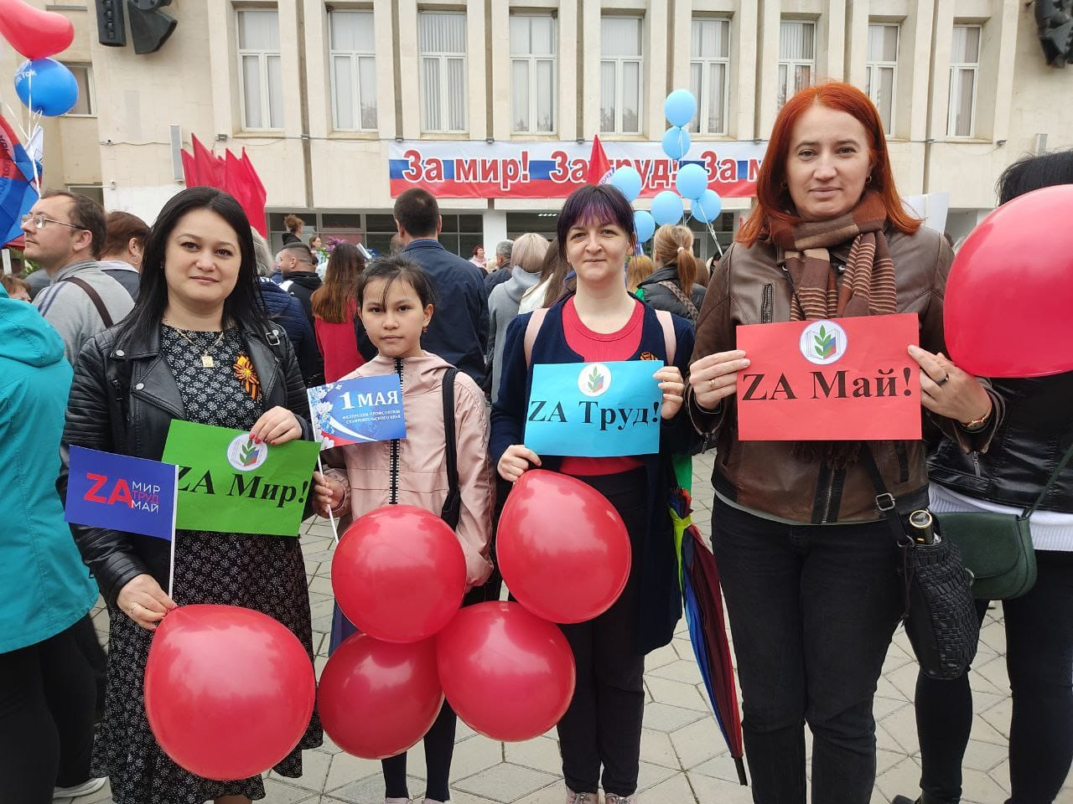

Председатель ППО О. В. Минтеева

